Caused by: javax.transaction.SystemException: Cannot enlist more than one Non XA Resource. Attempt to enlist 'WL_JDBC_LLR_POOL.sotower' when 'WL_JDBC_LLR_POOL.DefaultDataSource' is already enlisted.
at weblogic.transaction.internal.ServerTransactionImpl.enlistResource(ServerTransactionImpl.java:762)
... 80 more

at weblogic.jdbc.jts.Driver.wrapAndThrowSQLException(Driver.java:603)
at weblogic.jdbc.jts.Driver.wrapAndThrowSQLException(Driver.java:583)
at weblogic.jdbc.jts.Driver.createLocalConnection(Driver.java:369)
at weblogic.jdbc.jts.Driver.connect(Driver.java:173)
at weblogic.jdbc.common.internal.RmiDataSource.getConnectionInternal(RmiDataSource.java:533)
at weblogic.jdbc.common.internal.RmiDataSource.getConnection(RmiDataSource.java:498)
at weblogic.jdbc.common.internal.RmiDataSource.getConnection(RmiDataSource.java:491)
at org.sotower.bpm.outapp.DBManager.getDBConnection(DBManager.java:65)
... 74 more

这个是因为在数据库连接用了两个JNDI的datasource，一个事务（数据库连接）中包含了其他的事务（数据库连接）。
因此两个JNDI的datasource中必须有一个配成XA模式的。
如果是weblogic配置的源，要将其中的一个数据源的驱动选XA模式的。
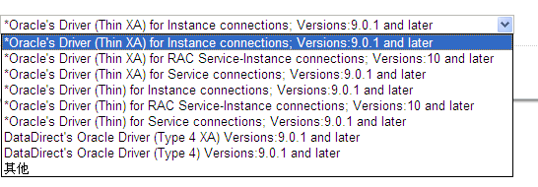
其他的配置用默认的就行了。

